成套加药装置
产品简述：
成套加药装置是一种全新概念的化学水处理加药设备，已在国内外的电力、公共、市政等水处理领域广泛应用。它是将计量泵、溶药箱、控制系统及管路阀门等所有设备、组件安装在同一个底座平台上，实现溶配药液、计量投加功能单元的整体组合，具有结构紧凑、占地面积小和易于运输安装等特点。
本公司不断致力于水处理设备技术的研制和开发，积累了丰富的经验，根据不同水质的处理要求及加药特点，吸收和引进国内外的先进技术、以提供高性能、高质量、高标准的产品为技术原则，研发出具有先进可靠、配置灵活、满足用户任意选择的全新组合式加药装置。

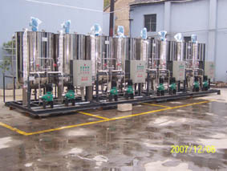
产品特点：
1、结构紧凑、工艺先进、成套性强；
2、安装方便、容易操作、便于维修；
3、功能配置全，安全性高，性能稳定；
4、根据不同的水质和用户的不同要求，灵活配置；
5、不同品牌、不同材质、不同档次的设备及部件，用户可任意选配；
6、可选择手动、自动等多种控制方式，实现不同控制要求。

应用范围：
1、电力行业炉水处理系统、循环冷却系统、原水预处理和废水处理系统；
①电厂炉内加药：给水加氨、加联氨、炉水加磷酸盐、炉水加磷酸盐协调控制、凝结水加氨等
②电厂炉外加药：原水加凝聚剂、原水加助凝剂、循环水加稳定剂(缓蚀剂)、循环水加阻垢剂、循环水加杀菌剂、启动锅炉房加氨、启动锅炉房加磷酸盐、凝汽器硫酸亚铁镀膜等
2、石油、化工行业炉水处理系统、循环冷却系统、化学添加剂投加系统、废水处理系统；
3、给水、污水处理系统，加絮凝剂、加助凝剂、加消泡剂等

装置型号编制说明:
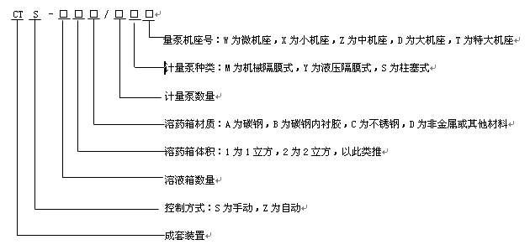
加药装置主要类型
类别 | 设备名称 | 溶液箱  容积m³ | 计量泵技术参数 |  | 组合形式
类别 | 设备名称 | 溶液箱  容积m³ | 流量L/h | 压力MPa | 组合形式
炉内加  药装置 | 给水加氨装置 | 0.5-2.5 | 20-80 | 05-2.5 | 一箱两泵  二箱三泵  二箱四泵
炉内加  药装置 | 加联氨装置 | 0.5-2.5 | 20-80 | 0.5-2.5 | 一箱两泵  二箱三泵  二箱四泵
炉内加  药装置 | 加磷酸盐装置 | 0.5-2.5 | 20-80 | 5-25 | 一箱两泵  二箱三泵  二箱四泵
原水  （生水）  加药装置 | 絮凝剂加药装置 | 0.5-2.5 | 100-1000 | 0.5-2.5 | 一箱两泵  二箱三泵  二箱四泵
原水  （生水）  加药装置 | 助凝剂加药装置 | 0.5-2.5 | 100-1000 | 0.5-2.5 | 一箱两泵  二箱三泵  二箱四泵
原水  （生水）  加药装置 | 酸剂加药装置 | 0.5-2.5 | 50-1200 | 0.5-2.5 | 一箱两泵  二箱三泵  二箱四泵
原水  （生水）  加药装置 | 碱剂加药装置 | 0.5-2.5 | 50-1200 | 0.5-2.5 | 一箱两泵  二箱三泵  二箱四泵
循环水  加药装置 | 阻垢剂加药装置 | 1-4 | 50-1200 | 0.3-2.0 | 一箱两泵  二箱三泵  二箱四泵
循环水  加药装置 | 杀菌剂加药装置 | 1-4 | 100-1500 | 0.3-2.0 | 一箱两泵  二箱三泵  二箱四泵
污水处理  加药装置 | 破乳剂加药装置 | 0.5-2.0 | 10-200 | 0.5-5.0 | 一箱两泵  二箱二泵  二箱三泵  二箱四泵
污水处理  加药装置 | 缓冲剂加药装置 | 0.5-2.0 | 10-200 | 0.5-2.5 | 一箱两泵  二箱二泵  二箱三泵  二箱四泵
污水处理  加药装置 | 脱氧剂加药装置 | 0.5-2.0 | 10-200 | 0.5-2.5 | 一箱两泵  二箱二泵  二箱三泵  二箱四泵
污水处理  加药装置 | 杀菌剂加药装置 | 0.5-2.0 | 50-500 | 0.5-2.5 | 一箱两泵  二箱二泵  二箱三泵  二箱四泵

加药装置订货须知（用户填写）

用户名称
装置用途 |  | 数量 套
运行参数
介质名称 |  | 介质温度 ℃
配制浓度 ％ |  | 溶液密度 ㎏/m3
加药点数 点 |  | 每点加药流量 L/h
加药点背压 Mpa |  | 投加距离 m
使用状态 | □间断 | □连续
结构参数
溶药箱容积 m³
材质 | □不锈钢 □碳钢 □碳钢衬胶 □非金属 □其它
计量泵种类 | □机械隔膜 □液压隔膜 □柱塞泵 |  | 数量 台
计量泵流量 L/h |  | 计量泵压 Mpa
控制方式 | □手动调节 □自动调节
管道材质 | □不锈钢 □碳钢 □UPVC □其它
其他要求

注：
1、此表由用户在选购设备时，详细填写。
2、如用户在配件品牌、装置材质、控制方式、系统颜色等方面有其他要求，请在“其他要
求”一栏注明，或直接与我公司销售、技术人员沟通。

加药装置典型示例工艺原理及流程概述
产品名称：联胺除氯加药装置
  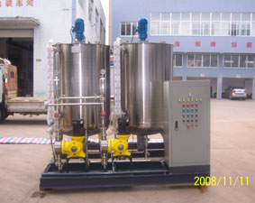
  功能特性介绍：
  工艺原理：
  氧气能够和碳钢等金属在潮湿的环境里发生电化学腐蚀，造成铁质构件的损坏，反应如下：Fe——Fe2++2e 02+2H20+4e——40H－
  特别是在温度较高的给水系统中最容易发生这种腐蚀，并且相当严重，因此必须去除水中的溶解氧。
  联氨除氧是目前高参数锅炉机组常用的化学除氧方法，它在碱性溶液中表现较强的还原性，能够将水中的溶解氧还原，反应如下：
  N2H4+02——N2+H20
数据表及工程案例：
流程概述：
本装置主要包括药液计量系统、溶配系统、计量投加系统、安全系统和控制系统等五部分。
联氨由水射器吸入计量系统，然后按比例加入溶配系统与除盐水或凝结水混均匀，由计量投加系统投加到锅炉给水中。投加控制可采用手动方式，也可依据上位系统输出的控制信号，进行随动控制，自动投加。
本装置不仅能够投加联氨，稍作改动后，还能够投加碳酰肼、二甲基酮肟等其他除氧剂。
适用范围：
高压及锅炉给水处理。

加药装置典型示例工艺原理及流程概述

产品名称：给水、凝结水加氨装置
  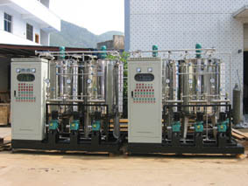
  功能特性介绍：
  工艺原理
  水中的游离CO2，能够使水呈酸性，反应如下：CO2+H2O——H++HCO3-这样水中的H+能够使碳钢等金属发生氢去极化腐蚀，造成铁质构件的损坏，反应如下，反应如下：H++2e——H2
  Fe——Fe+2e
  特别是在温度较高且不具备缓冲性的化学除盐水中，游离CO2会大大促进钢铁腐蚀，因此必须抑制这种电化学反应。向水中加氨提高水的PH值，可以有效抑制H+的离解，进而控制金属腐蚀。
数据表及工程案例：
流程概述
本装置主要包括药液计量系统、溶配系统、计量投加系统、安全系统和控制系统等五部分。
氨水由水射器吸入计量系统，然后按比例加入溶配系统与除盐水或凝结水混合均匀，由计量投加系统投加到锅炉凝结水或给水中。投加控制可采用手动方式，也可依据上位系统输出的控制信号，进行随动控制，自动投加。
适用范围
中压及以上参数锅炉凝结水、给水处理

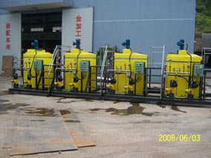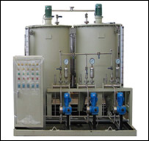

加药装置典型示例工艺原理及流程概述

产品名称：磷酸盐加药装置
  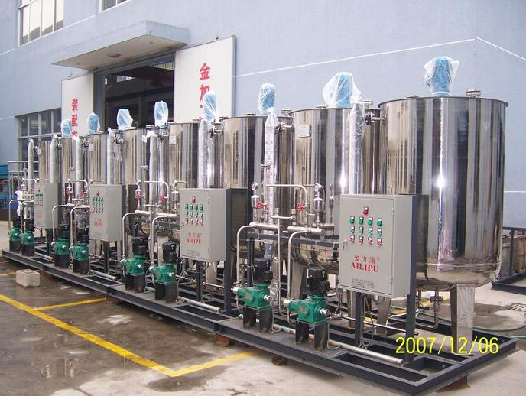
  功能特性介绍：
  本装置主要包括药液溶配系统、计量投加系统、安全系统和控制系统等四部分。
  固体磷酸盐加入溶药箱内，然后按比例加入除盐水或凝结水搅拌溶解，由计量投加系统加到锅炉汽包内。投加控制可采用手动方式，也可依据上位系统输出的控制信号，进行随动控制，自动投加。
数据表及工程案例：
工艺原理
锅炉给水中的钙、镁硬度会在高温环境下发生化学反应，或者浓缩结晶，生成不溶的水垢，牢固附着在锅炉受热面上，这种水垢是热的不良导体，会阻碍热传导，严重时可能发生锅炉爆管事故，另外，还会诱发并加剧垢下金属化学腐蚀，危害相当严重。虽然锅炉凝结水、给水都经过了严格的软化、除盐处理，但仍有少量钙、镁硬度进入炉水，如果不对这部分硬度进行处理，也会结垢对锅炉安全运行造成威胁，目前，炉水加磷酸盐是最为适宜的处理方法，反应如下：
10Ca²⁺+6PO₄+2OH ---Ca₁₀（OH）₂（PO₄）₆（碱式磷酸钙）
碱式磷酸钙是一种松软的水渣，易随锅炉排污排除，且不会粘附在锅内变成水垢。

加药装置典型示例工艺原理及流程概述

产品名称：缓蚀剂（阻垢剂）加药装置
  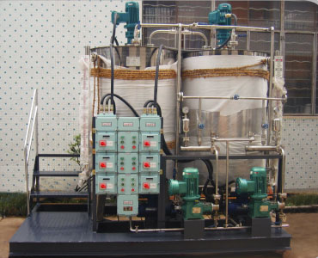
  功能特性介绍：
  工艺原理：
  工业循环冷却系统在自然运行时，会因循环水的硬度、碱度、PH值、浓缩倍数、气温、环境湿度等因素的综合影响产生结垢或腐蚀倾向，两者对循环冷却系统的安全和运行效率都会生产不良影响，为了抑制结垢或者腐蚀发生，就需向水中人工投加缓蚀剂或阻垢剂。常用的缓蚀剂和阻垢剂包括聚磷酸盐、锌盐、聚羧酸盐和膦酸盐等等。
数据表及工程案例：
流程概述：
本装置主要包括药液溶配系统、计量投加系统、安全系统和控制系统等四部分。固体药剂加入溶药箱约，然后按比例加入工业水搅拌溶解，由计量投加系统投加到投药点。投加控制采用手动方式，也可依据上位系统输出的控制信号，进行随动控制，自动投加。
适用范围：火力发电或石油化工冷却循环水处理。
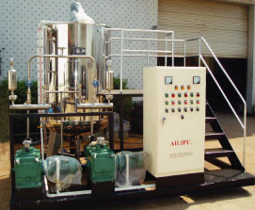

加药装置典型示例工艺原理及流程概述

产品名称：凝聚剂（助凝剂）加药装置
  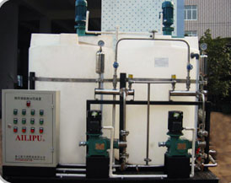
  功能特性介绍：
  工艺原理
  自然水体中均含有一定量的胶体粒子，它们在静电斥力和布朗热运动的作用下能够克服重力影响，保持动态平衡，不会凝聚沉淀，进而影响水的浊度指标。常用的胶体粒子去除方法是向水体中投加高电荷离子或高分子物质，利用电性中和、吸附架桥、网捕等原理使胶体粒子脱稳，凝聚沉淀，令水质澄清。
  常用的凝聚剂（助凝剂）包括铝盐、铁盐及相应的聚合物等等。
数据表及工程案例：
流程概述
本装置主要包括药液溶配系统、计量投加系统、安全系统和控制系统等四部分。
固体药剂加入溶药箱内，然后按比例加入工业水搅拌溶解，由计量投加系统投加到投药点。投加控制可采用手动方式，也可依据游动电荷测定仪或上位系统输出的控制信号，进行随动控制，自动投加。
适用范围
市政给水、污处理、火力发电原水预处理、废水处理。
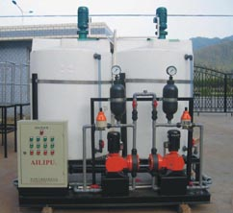

加药装置外形示意图及技术参数（一罐一泵）

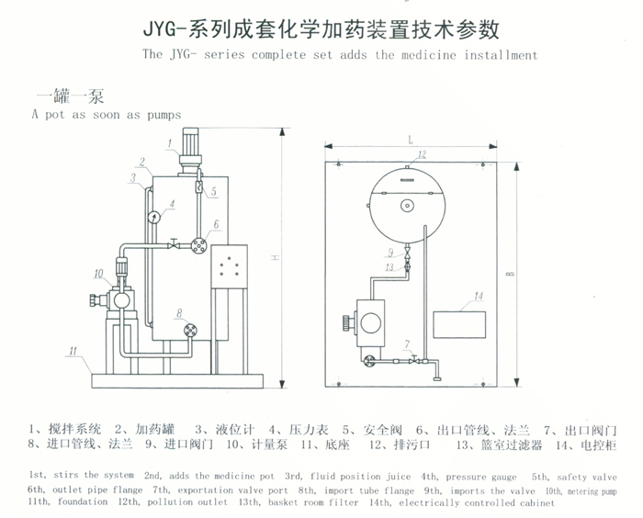
技术参数
型号规格  Model specificationt | 容积  Volume  (M) | 流量  Gurrent capacity  (L/H) | 压力  Pressure  (Mpa) | 功率  PowerT  (KW) | 外形尺寸  External dimensions  L×B(mm)
JYG11-0.25-30/2.5 | 0.25 | 30 | 2.5 | 0.55 | 900×1400
JYG11-0.5-46/1.6 | 0.5 | 46 | 1.6 | 0.55 | 1200×1600
JYG11-1-80/1.0 | 1 | 80 | 1.0 | 0.55 | 1200×1800
JYG11-1.5-100/0.5 | 1.5 | 100 | 0.5 | 0.55 | 1400×2000
JYG11-2-125/0.5 | 2 | 125 | 0.5 | 0.55 | 1600×2600

加药装置外形示意图及技术参数（一罐二泵）

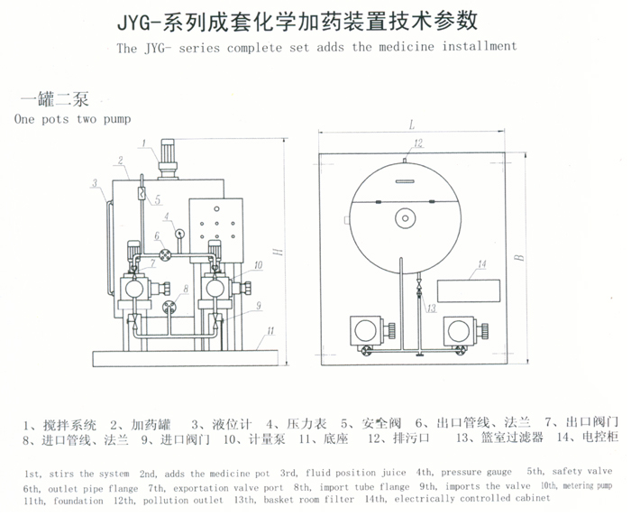
技术参数
型号规格  Model specificationt | 容积  Volume  (M) | 流量  Gurrent capacity  (L/H) | 压力  Pressure  (Mpa) | 功率  PowerT  (KW) | 外形尺寸  External dimensions  L×B(mm)
JYG12-0.25-30/2.5 | 0.25 | 30 | 2.5 | 0.55 | 1200×1800
JYG12-0.5-46/1.6 | 0.5 | 46 | 1.6 | 0.55 | 1400×2000
JYG12-1-80/1.0 | 1 | 80 | 1.0 | 0.55 | 1600×2100
JYG12-1.5-100/0.5 | 1.5 | 100 | 0.5 | 0.55 | 1600×2200
JYG12-2-125/0.5 | 2 | 125 | 0.5 | 0.55 | 1800×2400

加药装置外形示意图及技术参数（二罐二泵）

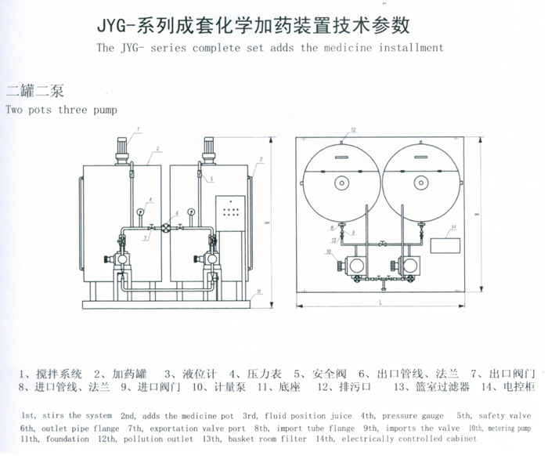
技术参数
型号规格  Model specificationt | 容积  Volume  (M) | 流量  Gurrent capacity  (L/H) | 压力  Pressure  (Mpa) | 功率  PowerT  (KW) | 外形尺寸  External dimensions  L×B(mm)
JYG22-0.25-30/2.5 | 0.25 | 30 | 2.5 | 0.55 | 2000×1800
JYG22-0.5-46/1.6 | 0.5 | 46 | 1.6 | 0.55 | 2400×2000
JYG22-1-80/1.0 | 1 | 80 | 1.0 | 0.55 | 2800×2400
JYG22-1.5-100/0.5 | 1.5 | 100 | 0.5 | 0.55 | 3800×2600
JYG22-2-125/0.5 | 2 | 125 | 0.5 | 0.55 | 4000×2800

加药装置外形示意图及技术参数（二罐三泵）

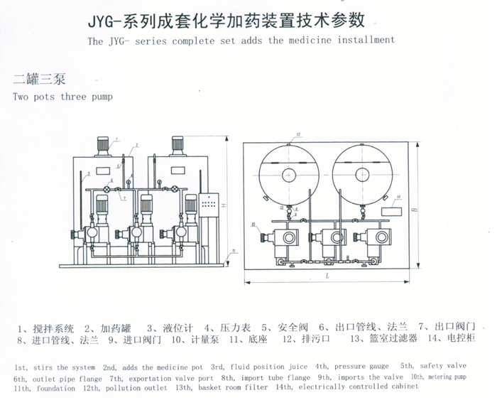
技术参数
型号规格  Model specificationt | 容积  Volume  (M) | 流量  Gurrent capacity  (L/H) | 压力  Pressure  (Mpa) | 功率  PowerT  (KW) | 外形尺寸  External dimensions  L×B(mm)
JYG23-0.25-30/2.5 | 0.25 | 30 | 2.5 | 0.55 | 2000×1800
JYG23-0.5-46/1.6 | 0.5 | 46 | 1.6 | 0.55 | 2400×2000
JYG23-1-80/1.0 | 1 | 80 | 1.0 | 0.55 | 2800×2400
JYG23-1.5-100/0.5 | 1.5 | 100 | 0.5 | 0.55 | 3800×2600
JYG23-2-125/0.5 | 2 | 125 | 0.5 | 0.55 | 4000×2800

加药装置外形示意图及技术参数（二罐四泵）

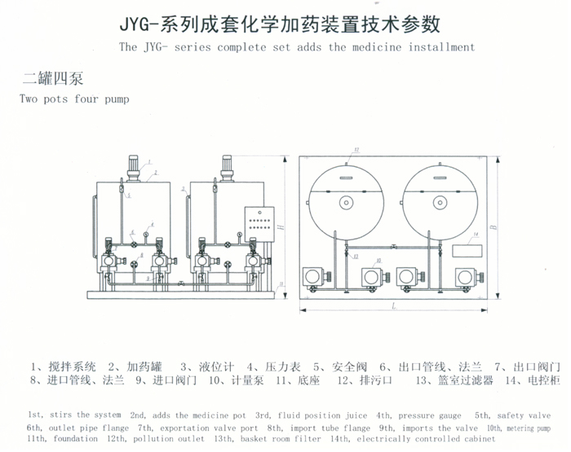
技术参数
型号规格  Model specificationt | 容积  Volume  (M) | 流量  Gurrent capacity  (L/H) | 压力  Pressure  (Mpa) | 功率  PowerT  (KW) | 外形尺寸  External dimensions  L×B(mm)
JYG24-0.25-30/2.5 | 0.25 | 30 | 2.5 | 0.55 | 2000×1800
JYG24-0.5-46/1.6 | 0.5 | 46 | 1.6 | 0.55 | 2400×2000
JYG24-1-80/1.0 | 1 | 80 | 1.0 | 0.55 | 2800×2400
JYG24-1.5-100/0.5 | 1.5 | 100 | 0.5 | 0.55 | 3800×2600
JYG24-2-125/0.5 | 2 | 125 | 0.5 | 0.55 | 4000×2800

